Traslazioni con vettori. Verifica

1. Il triangolo ABC ha per vertici i punti A(–2; 3), B(–3; 2), C(0; 3).

Ottieni il triangolo A’B’C’ con la traslazione descritta dal vettore $\vec{v }\left(\begin{matrix} 4 \\ -1\end{matrix}\right)$.

1. 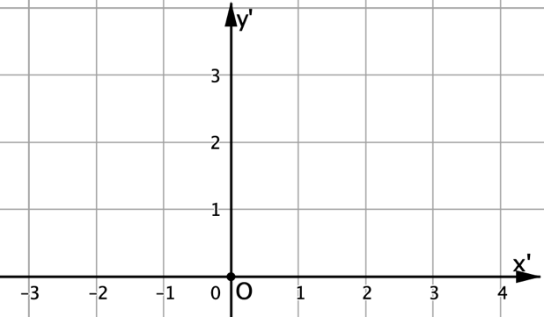Scrivi le equazioni della traslazione.
$$\left\{\begin{aligned}x^{'}=⋯⋯⋯⋯⋯⋯ \\ y^{'}=⋯⋯⋯⋯⋯⋯\end{aligned}\right.$$

2. Determina i vertici del triangolo A’B’C’.

Figura 1

$A'\left\{\begin{aligned}x^{'}=⋯⋯⋯⋯⋯⋯ \\ y^{'}=⋯⋯⋯⋯⋯⋯\end{aligned}⟹A'⋯⋯⋯\right.$

$$B'\left\{\begin{aligned}x^{'}=⋯⋯⋯⋯⋯⋯ \\ y^{'}=⋯⋯⋯⋯⋯⋯\end{aligned}⟹B'⋯⋯⋯\right.$$

$$C'\left\{\begin{aligned}x^{'}=⋯⋯⋯⋯⋯⋯ \\ y^{'}=⋯⋯⋯⋯⋯⋯\end{aligned}⟹C'⋯⋯⋯\right.$$

1. Disegna nella figura 1 a fianco i triangoli ABC e A’B’C’.
2. Disegna nella figura 1 a fianco il vettore $\vec{v}$.
3. 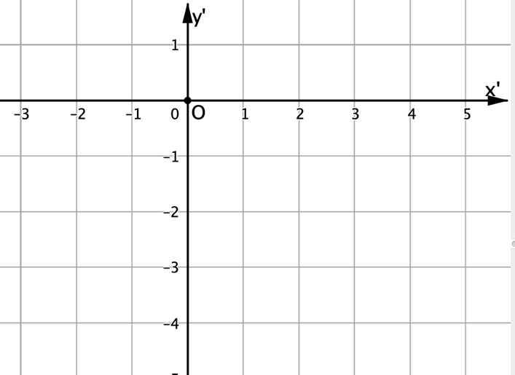Completa la tabella e la figura 2 a fianco.

|  |  |
| --- | --- |
| **Vettore** | $$\vec{v }\left(\begin{matrix}-3 \\ 1\end{matrix}\right)$$ |
| **Equazioni** | $$\left\{\begin{aligned}x^{'}=⋯⋯⋯ \\ y^{'}=⋯⋯⋯\end{aligned}\right.$$ |
| **Frase** | La traslazione trasforma  A(2; –4) in A’(….., …..) |
| **Frase** | La traslazione trasforma  B(….., …..) in B’(2; 1) |

1. Completa le frasi seguenti.
2. La traslazione descritta dal vettore $\vec{v }\left(\begin{matrix}2 \\ -4\end{matrix}\right)$ è descritta dalle equazioni $\left\{\begin{aligned}x^{'}=⋯⋯⋯ \\ y^{'}=⋯⋯⋯\end{aligned}\right.$
3. La traslazione descritta dalle equazioni $\left\{\begin{aligned}x^{'}=x-3 \\ y^{'}=y+5\end{aligned}\right.$ è descritta dal vettore ……..
4. La traslazione che porta il punto A(3; 2) in A’(–3; 0) è descritta dal vettore ……..
5. La traslazione descritta dal vettore $\vec{v }\left(\begin{matrix}0 \\ 4\end{matrix}\right)$ porta il punto A(–1;3) in A’(….; ….)
6. La traslazione descritta dal vettore $\vec{v }\left(\begin{matrix}5 \\ -1\end{matrix}\right)$ porta il punto B(…, …) in B’(–2, 0).